四川省肢残人协会
简 报
2018年第二期
四川省肢残人协会秘书处 2018年12月31日

成都市肢残人协会
2018年第27届国际残疾人日活动
12月3日，成都市肢协在“四川省残疾人就业创业示范基地”崇州福恩农场举行了第27个“国际残疾人日”的活动。今年“国际残疾人日”的主题是“赋予残疾人权力，确保包容与平等”，参加此次活动的有崇州、温江、都江堰、大邑、邛崃、蒲江等六个周边区（市）县的肢协主席、副主席和肢残人代表近50人参加了活动。
上午九点参与活动的代表都陆续到场，大家在志愿者的带领安排下，有序的就坐福恩农场残疾人培训教室。整个上午的分享学习井然有序，首先成都市肢协副主席贾渔为大家作了“专门协会工作”的经验分享交流和协会与助残社会组织未来的发展趋势，希望大家通过这次经验分享，能够让大家深入了解“专门协会工作”和“助残社会组织”的工作技巧。随后，都江堰肢协主席黄莉把她个人的助残经历分享给我们每一个人，她的经历让我们深深的明白，即使是残疾人，我们也能拥有灿烂的人生，只要肯拼搏努力，总有一个阳光乐观的心，生活绝对不会辜负我们。
午饭过后，大家参观了福恩农场残疾人双创基地，大家对福恩的助残模式非常的感兴趣，都希望能够复制“福恩模式”；随后大家一同前往崇州的网红村落“道明竹艺村”去参观督导体验无障碍设施环境，同时也学习乡村振兴模式，深入探讨残疾人在乡村振兴的浪潮中应当作出的贡献。
成都市肢协本次活动的目的是让社会各界了解我们残疾人的生活和我们为社会做出的贡献，向社会展现我们身残志坚的乐观精神，呼吁社会各界尊重我们肢体残疾人，给予我们平等参与社会的机会，我们也希望通过这次活动，增进社会与残疾人相互了解，让社会更加关注残疾人真正需要的是什么，让社会各界监督和参与残疾人无障碍建设，鼓励残疾人更方便的、更安全的参与到社会工作和生活中来。我们更希望通过这次活动，让社会各界明白每个人都是有能力的，哪怕是残疾人，他们也可以为社会建设做出贡献。

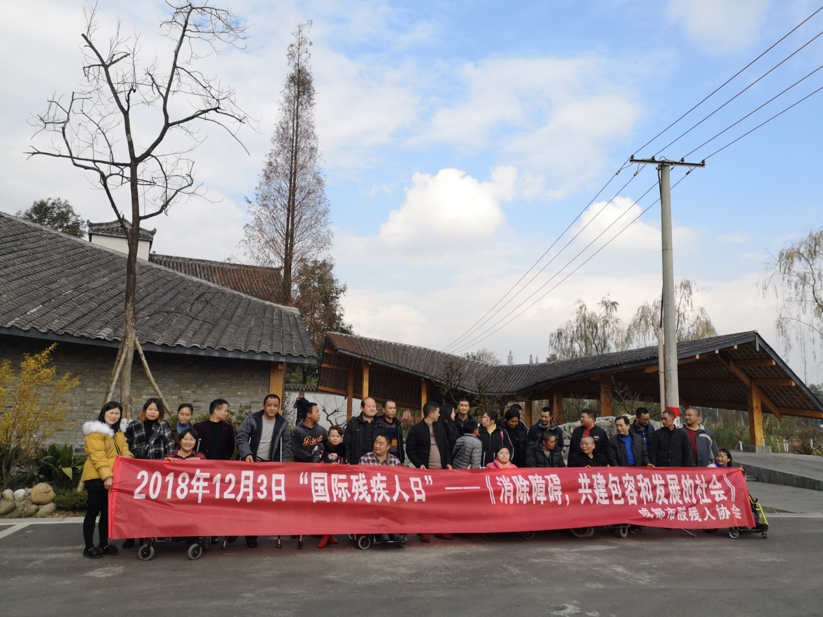

让残疾人朋友能走得更远 感受绵阳之美
今天（12.3）是“国际残疾人日”， 绵阳市残联组织了100多名残疾人朋友，在市残疾人生活能力重建训练营一同庆祝。
鲜娇娇是一名肢残人士，她表示，近几年在自己的生活中，越来越能感受到残疾人在社会上得到的重视和尊重。“比如说现在我们残疾人临时占道停车可以免费了；乘坐公交也有残疾人可以享受的优惠；有一次有一个商场的残疾人通道被障碍物给挡住了，我们反映了之后很快就把这个问题处理了......通过这些点点滴滴，我能深深地体会到这个社会对我们残疾人越来越好，不再是过去人们口中的‘残废’。”鲜娇娇说。
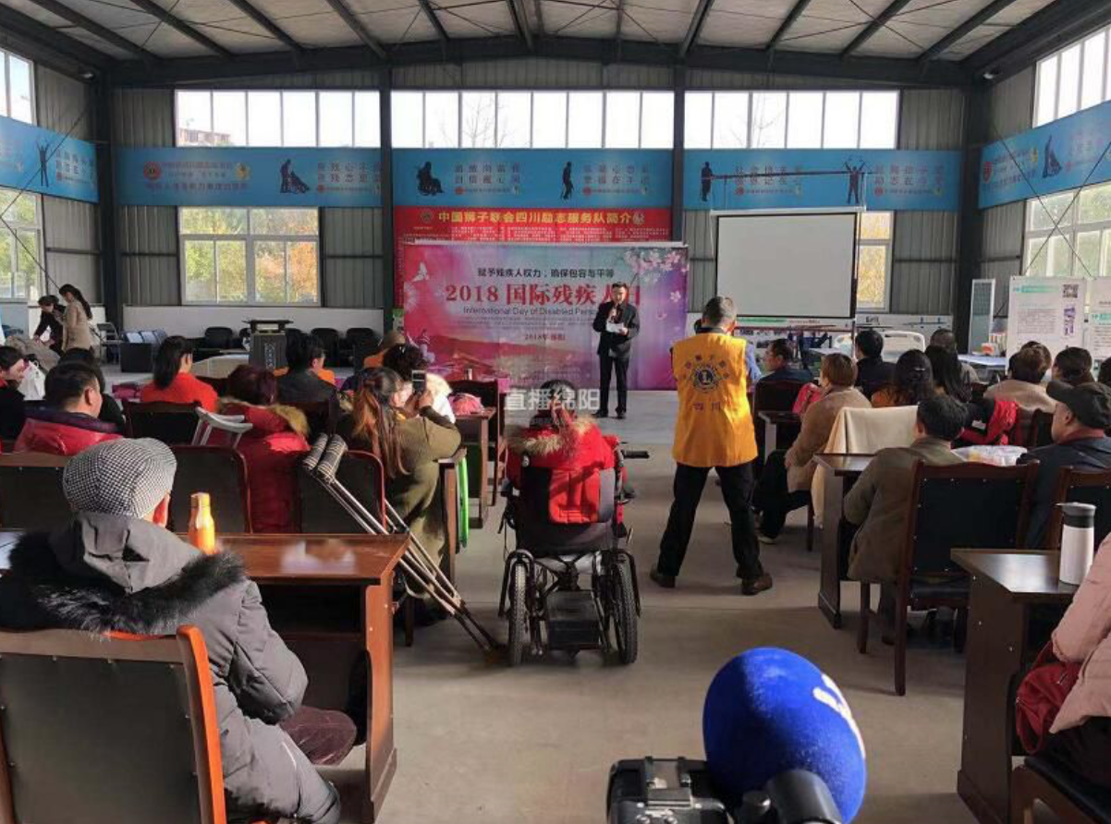
今年的主题是赋予残疾人权力，确保包容与平等。市肢残人协会主席韩玉平告诉直播绵阳记者，虽然近几年残疾人的社会生存环境越来越好，但仍然还有部分问题存在。“我们明年的工作重点就是跟市残联一起，在无障碍环境建设方面，多和政府相关部门沟通，让我们的残疾人朋友能够像正常人一样走到更多更远的地方，感受城市建设的美丽。”韩玉平说。活动现场，市残联和公益组织狮子会还为贫困残疾人发放了御寒物资和慰问品。

内江市残联成功举办
纪念“国际残疾人日”活动
为了纪念第27个“国际残疾人日”，由内江市残疾人联合会主办，内江市残联肢体残疾人协会承办的以“‘我与改革开放四十年’——纪念改革开放四十周年，谈残疾人权益保障、小康建设”为主题的活动于12月5日成功举行，活动结合改革开放四十周年，紧扣2018年国际残疾人日主题“赋予残疾人权力，确保包容与平等”，内江市肢协主席谢安树、副主席张精诚、委员廖雪莲，市中区肢协主席谢自生分别做了专题交流。市中区肢协副主席王敬东，东兴区肢协副主席闻豪、秘书长罗亮及残疾人家属代表、媒体代表分别做了分享交流。市肢协副主席刘义，市、区残疾人代表，市爱心志愿者协会志愿者参加了活动。
12月3日是第27个“国际残疾人日”。目前，残疾人约占世界总人口的10%左右，在国际社会的努力下，世界各地在保障残疾人权利和无障碍社会建设方面取得了一定进展；在我国，尤其是通过改革开放四十周年，残疾人权益保障愈加突出，要让每个残疾人走出家门，融入社会、融入世界，是社会各界给予残疾人平等参与机会的重要体现。
本着让残疾人通过对改革开放四十年的残疾人权益保障、生活改善及残疾人事业的发展变化、进步，感恩党和国家对残疾人的关爱、关心、关注，感恩社会各界对残疾人的帮扶、支持，对“全面建成小康，残疾人一个也不能少”充满信心，让残疾人满怀希望、充满阳光；让社会各界了解肢体残疾人自强不息的生活状态，了解残疾人同样能为社会做出贡献；增强肢体残疾人参与社会活动的自信和积极性的初衷，内江市残联、内江市肢协按照省肢协要求安排，积极筹备，用心开展了本次活动。
市肢协主席谢安树结合自己幸运成为首批进入大学的残疾人和自己成为医学专家的坎坎坷坷，成长经历中畅谈了改革开放后“赋予残疾人权力、确保包容与平等”的真切感受。
身为重度残疾人的市中区肢协主席谢自生以自己是改革开放的第一批受益者从开饭店致富到成为知名作家的亲身经历，感恩改革开放为残疾人提供的包容、平等与机会。
市肢协副主席张精诚则以一“大”认知，一“小”故事作形象生动的交流：一“大”认知，是以高铁、C919大飞机，港珠澳大桥、天眼为例见证了通过改革开放我们祖国从大到富到强的发展，以及高铁站、飞机场无盲区的无障碍建设和残疾人驾车梦的实现感到无比自豪；一“小”故事是以“一碗糖开水”的记忆讲述了自身生活、工作的变化，体现改革开放为人民大众包括残疾人在衣食、住行、生活、工作、就业、读书多方面带来的巨大变化。作为改革开放的受益者他心存感恩。
市肢协委员、爱心志愿者协会秘书长廖雪莲交流了她在改革开放四十年中，从一个家庭妇女成长为“全国优秀志愿者”、“中国好人”。
东兴区肢协秘书长罗亮在交流了他很幸运，刚好出生于1978年改革开放，他虽从小因车祸安装假肢，但他读了大学，走出了一条多姿多彩的人生路。
随后东兴区义博残疾人服务中心副主任王敬东、残疾人家属代表以及媒体代表纷纷上台发言。会议呼吁所有的残疾人朋友“紧跟时代、把握政策、抓住机遇、努力奋斗、保持尊严、活出精彩。”
会后市肢协主席谢安树代表内江市二医院向参加活动的每位残疾人赠送了价值150元的中国灸，市肢协副主席张精诚则向残疾人赠送了刊有自己发表“改革开放40周年细说身边的变化”征文《一碗白糖水的记忆》文章的“四川广播电视报”。代表《温馨》编辑部赠送了多期《温馨》杂志。
活动开展的有声有色，与会者谈感恩、谈人生、谈改变、谈创业、谈进步、谈文明、谈建议，让大家倍受鼓舞，对未来满怀信心，充满希望。
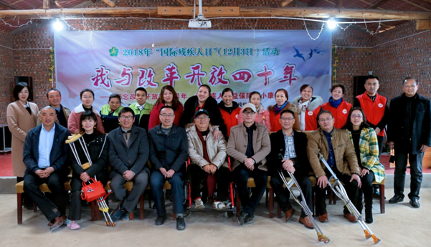

开展 “赋予残疾人权力，确保包容与平等”
主题活动
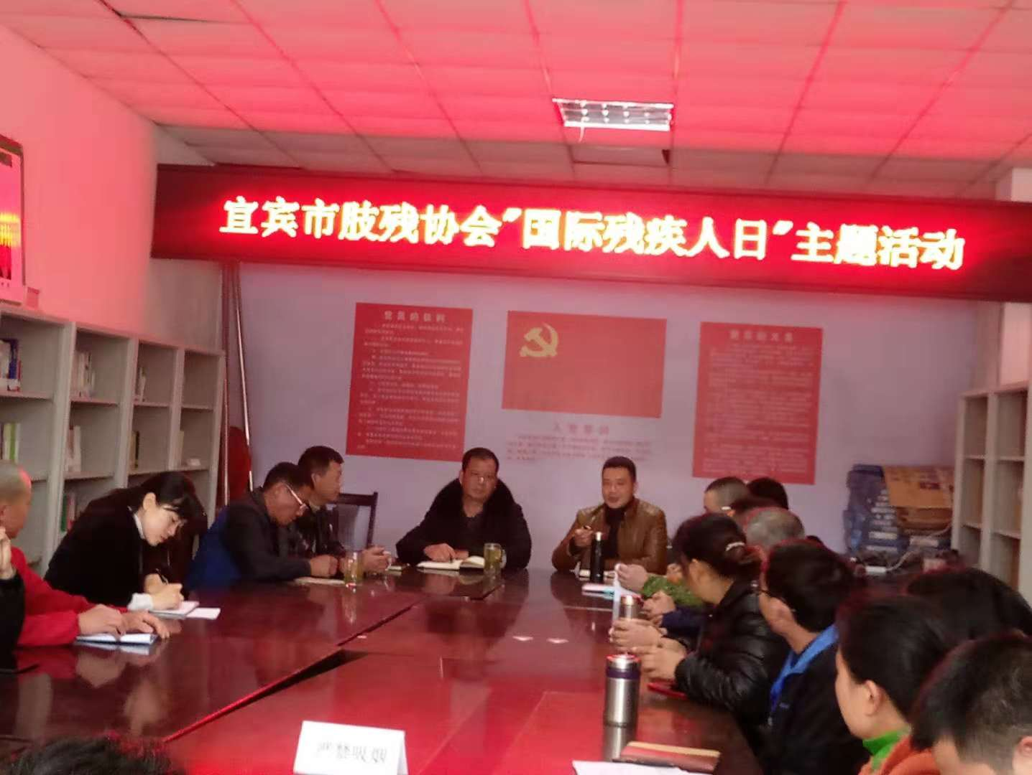
2018年12月3日，宜宾市肢残协会在残疾人活动中心开展主题为“赋予残疾人权力，确保包容与平等”活动。活动主要学习了与残疾人切身利益密切相关的教育、就业、社保、医疗等相关惠民政策，让参会残疾人对的各项惠民政策进一步掌握和了解。为不让任何一个残疾人掉队，各区、县残疾人联合会以及残疾人代表表示将所知会的内容层层传达下去，让每个残疾人都切实感受到政府的惠民政策给残疾人带来的实惠。消除影响残疾人充分参与到生活各个方面中来的障碍。促进残疾人事业健康发展。

凉山州肢残人协会
开展“国际残疾人日”活动
12月7日，凉山州肢残人协会组织开展“国际残疾人日”活动。
上午，在州肢协主席刘光前、州肢协副主席赫旭的带领下，来自全州部分县（市）的50多名残疾人，首先来到西昌市“烟雨鹭洲”、“梦里水乡”湿地公园，亲身体验残疾人无障碍建设设施，在两个景点的大型停车场，残疾朋友亲自驾车体验残疾人免费停车位给残疾人带来的便捷。使残疾人深切感受到了党和政府对残疾人权益保障。
下午，召开座谈会，会上，凉山州肢协为参会代表发放了《残疾预防》和《残疾人法律法规手册》，号召残疾人重视残疾预防，学法、懂法、守法，用法律法规维护自身的合法权益。参会残疾人纷纷踊跃发言，畅谈和分享自身及身边改革开放四十年来的故事，同时结合自身经历及擅长领域提出了很多有助于改善残疾人生活的项目，大家各抒己见提出了切实可行的宝贵建议。发言的残疾人当中，曾经都不同程度地遭遇过求学难、求职难、被歧视、不被尊重等难题，但随着，法律的健全、政策的完善，残疾人得到了更多的尊重和关怀，加上自己的努力奋斗，他们都在各自的领域闯出了一片天地，并用自己的行动为残疾人服务，帮助更多残疾人渡过难关。听了大家的分享，现场的残疾朋友们备受鼓舞，纷纷表示要树立积极阳光的生活态度，用自己的双手打拼出幸福生活。

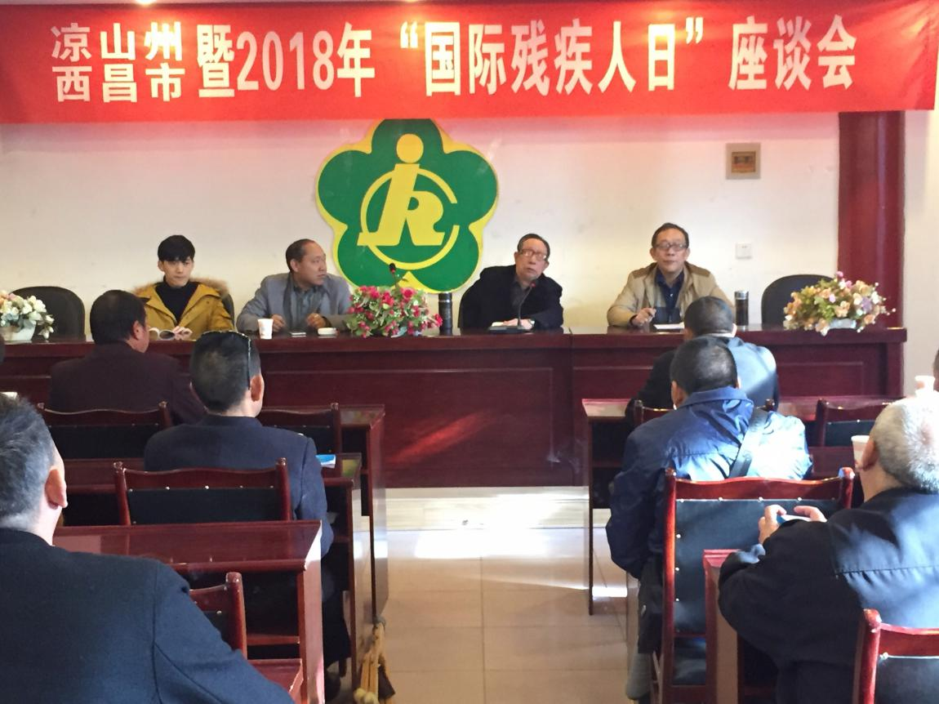

眉山市肢残人协会第四届第一次主席办公会
顺利召开
2018 年 12 月 20 日，眉山市肢残人协会第四届第一次主席办公会在华陆大厦四楼召开。眉山市肢残人协会主席陈泽刚，副主席刘洪、刘志强，秘书长罗小英等协会领导和成员参加了会议，会议由陈泽刚主席主持。
会议首先对肢残人协会的分工做了安排：陈泽刚主席主持协会的全面工作；刘洪副主席协助主席工作，并分管秘书处、办公室及财务工作；刘志强副主席协助主席工作，并分管会员活动与组织工作；会议同时组建了肢残人协会秘书处，聘任罗小英为秘书长，鲜天明、戴林洋、肖洪彬、张悦为副秘书长。
会议指出当前协会的主要工作是做好春节大拜年活动。活动由副主席刘志强负责对接青神县肢协，做好策划、组织工作，确保安全、祥和、有品质。
通过本次会议最后确定了2019年工作计划及发展思路。一是协会运行实体化实践，组织会员开展好协会的各种服务项目；二是开展好常规阳光出行“春夏看花、秋登高、冬赏雪、大拜年”等活动。三、组织好每年的助残、扶残等活动。努力把协会做活、做大、做强，为眉山肢残人提供更多的服务，提高肢残人的幸福感、获得感和存在感。

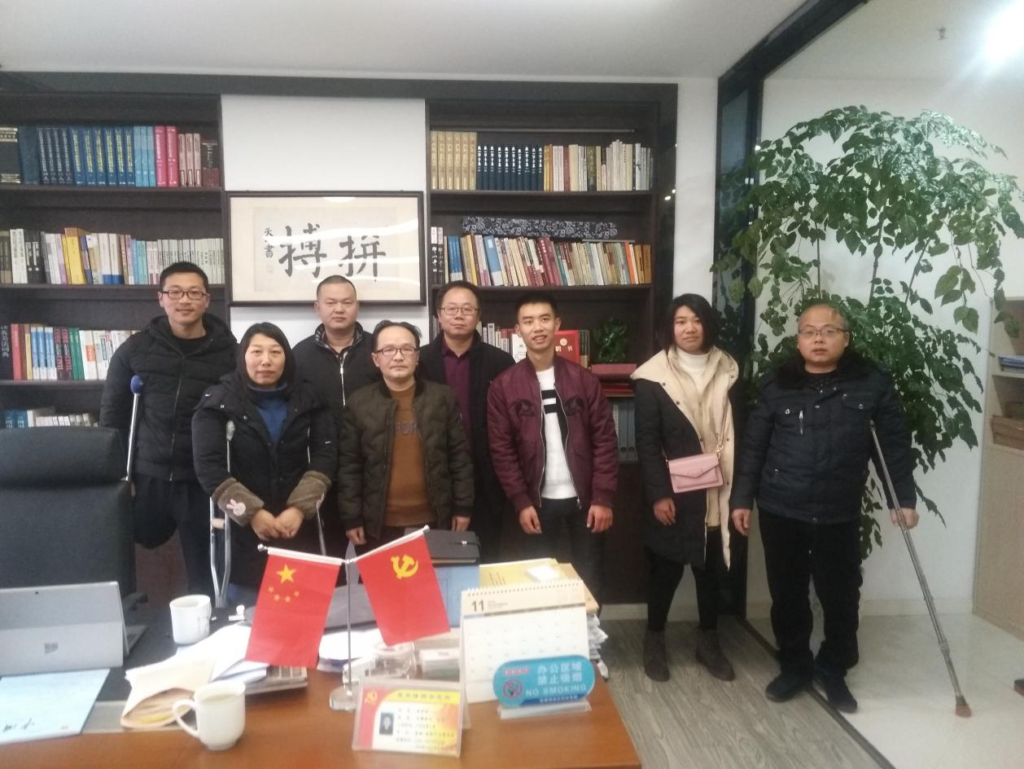

巴中市肢残协会开展“依法治市·法在身边”法制宣传活动
12月26日，巴中市肢残协会开展了“依法治市·法在身边”为主题的助残扶残法制宣传活动。
活动采取发问相间形式，在设立巴人广场宣传点，现场发放《中华人民共和国残疾人保障法》、《残疾人教育条例》、《残疾预防和残疾人康复条例》、《残疾人就业条例》、《四川省＜中华人民共和国残疾人保障法＞实施办法》等单行册和宣传单，现场开展教育、就业、康复、法律咨询、法律援助、信访、等各项咨询服务。
本次“依法治市·法在身边”主题法制活动，发放法律单行册1000余本、宣传单1万余份，接受咨询300余人次，现场为残疾人解决法律援助1件。
